ФЕДЕРАЛЬНОЕ АГЕНТСТВО ЖЕЛЕЗНОДОРОЖНОГО ТРАНСПОРТА
Федеральное государственное бюджетное образовательное учреждение высшего образования
«Петербургский государственный университет путей сообщения
Императора Александра I»
(ФГБОУ ВО ПГУПС)

Кафедра «Мосты»

РАБОЧАЯ ПРОГРАММА
дисциплины
«СТРОИТЕЛЬСТВО МОСТОВ» (Б1.Б.48)
для специальности
23.05.06 «Строительство железных дорог, мостов и транспортных тоннелей»
по специализации
«Мосты»

Форма обучения – очная, очно-заочная, заочная

Санкт-Петербург
2018

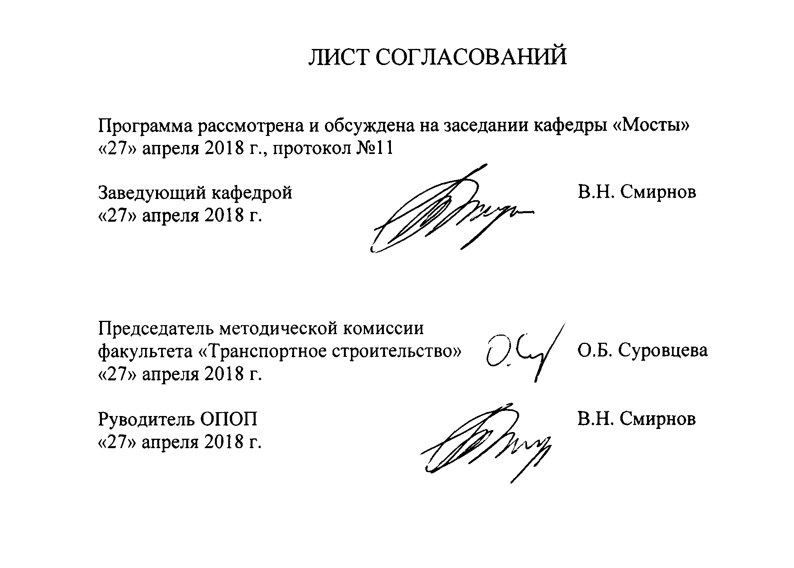

1. Цели и задачи дисциплины
Рабочая программа составлена в соответствии с ФГОС ВО, утвержденным приказом Министерства образовании и науки Российской Федерации от 12.09.2016 № 1160 по специальности 23.05.06 «Строительство железных дорог, мостов и транспортных тоннелей», по дисциплине «СТРОИТЕЛЬСТВО МОСТОВ».
Целью изучения дисциплины «Строительство мостов» являются:
- приобретение совокупности знаний, умений и навыков для применения их в сфере профессиональной деятельности по организации и проведения необходимых работ, обеспечивающих решение вопросов технологии строительства мостовых сооружений на железных дорогах;
- формирование характера мышления и ценностных ориентаций, при которых вопросы строительства мостовых сооружений рассматриваются в неразрывном единстве эффективности профессиональной деятельности и эксплуатационной надежности транспортных сооружений.
Для достижения поставленных целей решаются следующие задачи:
- рассмотрение вопросов сбора, систематизации и анализа информационных исходных данных, необходимых для строительства мостовых сооружений на железных дорогах;
- рассмотрение общих вопросов технологии строительства мостовых сооружений; технико-экономическое обоснование и принятие оптимальных технологических решений;
- ознакомление со способами строительства мостов в тесной взаимосвязи с направлениями научно-технического прогресса в области технологии их возведения;
- развитие у студентов практических навыков по проектированию технологии возведения искусственных сооружений и поискам наиболее эффективных конструктивно-технологических решений.

2. Перечень планируемых результатов обучения по дисциплине, соотнесенных с планируемыми результатами освоения основной профессиональной образовательной программы
Планируемыми результатами обучения по дисциплине являются: приобретение знаний, умений, навыков и/или опыта деятельности.
В результате освоения дисциплины обучающийся должен:
ЗНАТЬ:
- особенности мостовых конструкций и способов их сооружения;
- современные технологические схемы сооружения мостов.
УМЕТЬ:
- разрабатывать технологические схемы на строительство новых и капитальный ремонт и реконструкцию эксплуатируемых мостовых сооружений.
ВЛАДЕТЬ:
- приемами выполнения различных технологических операций по сооружению ремонту и реконструкции мостов.
Приобретенные знания, умения, навыки и/или опыт деятельности, характеризующие формирование компетенций, осваиваемые в данной дисциплине, позволяют решать профессиональные задачи, приведенные в соответствующем перечне по видам профессиональной деятельности в п. 2.4 общей характеристики основной профессиональной образовательной программы (ОПОП).
Изучение дисциплины направлено на формирование следующих профессиональных компетенций (ПК), соответствующих виду профессиональной деятельности, на который ориентирована программа специалитета:
производственно-технологическая деятельность:
- способность оценить проектное решение с учетом требований безопасности движения поездов, экологической защиты окружающей среды, правил техники безопасности, производственной санитарии, пожарной безопасности и норм охраны труда (ПК-1);
- способность оценить влияние строительных работ по возведению объектов транспортного строительства на окружающую среду и разрабатывать мероприятия, обеспечивающие экологическую безопасность в районе сооружения транспортного объекта (ПК-4).
Изучение дисциплины направлено на формирование следующей профессионально-специализированной компетенции (ПСК), соответствующей специализации программы специалитета:
- способность организовать выполнение работ по строительству нового, реконструкции или капитальному ремонту эксплуатируемого мостового сооружения в соответствии с принятой в проекте производства работ технологической схемой (ПСК-3.6).
Область профессиональной деятельности обучающихся, освоивших данную дисциплину, приведена в п. 2.1 общей характеристики ОПОП.
Объекты профессиональной деятельности обучающихся, освоивших данную дисциплину, приведены в п. 2.2 общей характеристики ОПОП.

3. Место дисциплины в структуре основной профессиональной образовательной программы
Дисциплина «Строительство мостов» (Б1.Б.48) относится к базовой части и является обязательной.

4. Объем дисциплины и виды учебной работы
Для очной формы обучения:
Вид учебной работы | Всего часов | Семестр
 |  | 9
Контактная работа (по видам учебных занятий)  В том числе:  - лекции (Л)  - практические занятия (ПЗ)  - лабораторные работы (ЛР) | 64  32  32  - | 64  32  32  -
Самостоятельная работа (СРС) (всего) | 44 | 44
Контроль | 36 | 36
Форма контроля знаний | КП, Э | КП, Э
Общая трудоемкость: час / з.е. | 144/4 | 144/4

Для очно-заочной формы обучения

Вид учебной работы | Всего часов | Семестр
 |  | 10
Контактная работа (по видам учебных занятий)  В том числе:  - лекции (Л)  - практические занятия (ПЗ)  - лабораторные работы (ЛР) | 32  16  16  - | 32  16  16  -
Самостоятельная работа (СРС) (всего) | 76 | 76
Контроль | 36 | 36
Форма контроля знаний | КП, Э | КП, Э
Общая трудоемкость: час / з.е. | 144/4 | 144/4

Для заочной формы обучения
Вид учебной работы | Всего часов | Курс
 |  | 5 | 6
Контактная работа (по видам учебных занятий)  В том числе:  - лекции (Л)  - практические занятия (ПЗ)  - лабораторные работы (ЛР) | 28  18  10  - | 12  8  4  - | 16  10  6  -
Самостоятельная работа (СРС) (всего) | 103 | 56 | 47
Контроль | 13 | 4 | 9
Форма контроля знаний | КП, З, Э | З, КП | Э
Общая трудоемкость: час / з.е. | 144/4 | 72/2 | 72/2

5. Содержание и структура дисциплины
5.1 Содержание дисциплины
№ п/п | Наименование раздела дисциплины | Содержание раздела
1 | Сооружение опор | 1.Задачи, содержание и метод изучения дисциплины, ее связь с другими дисциплинам учебного плана. Особенности транспортного строительства. Направления научно-технического прогресса в области строительства мостов. Технологии сооружения мостов.  2. Специальные вспомогательные сооружения и устройства (СВСиУ).  3. Геодезические работы при строительстве мостов.  Сооружение мостовых опор с фундаментами мелкого заложения на суходоле.  4. Сооружение опор с фундаментами на забивных сваях на суходоле.  5. Технология сооружения свайных фундаментов опор в акватории.  6. Сооружение фундаментов мостовых опор на сваях-оболочках  7. Сооружение фундаментов мостовых опор на буровых сваях-столбах  Сооружение мостовых опор на опускных колодцах  8. Сооружение надфундаментной части мостовых опор (монолитных, сборных и сборно-монолитных)
2 | Сооружение железобетонных пролётных строений | - Сооружение пролетных строений из монолитного железобетона на подмостях  - Попролётное бетонирование железобетонных пролетных строений, метод ЦПН  Навесное бетонирование железобетонных пролетных строений  - Монтаж пролетных строений мостов балочной разрезной системы из железобетонных балок  - Продольная надвижка железобетонных пролётных строений неразрезной системы  - Навесной и наплавной монтаж железобетонных пролётных строений мостов рамной и неразрезной системы
3 | Монтаж металлических пролетных строений | - Общие положения монтажа металлических пролётных строений. Стыки элементов.  - Монтаж пролетных строений на сплошных подмостях. Низовая и верховая сборкаю  - Навесной монтаж металлических пролётных строений. Усиление конструкций.  - Продольная надвижка металлических пролётных строений. Особенности надвижки пролетных строений со сквозными главными фермами.  - Наплавной монтаж металлических пролетных строений. Расчёт плавсистемы.  - Монтаж металлических пролётных строений кранами большой грузоподъемности.

5.2 Разделы дисциплины и виды занятий
Для очной формы обучения:
№ п/п | Наименование раздела дисциплины | Л | ПЗ | ЛР | СРС
1 | Сооружение опор | 16 | 16 | − | 16
2 | Сооружение железобетонных пролётных строений | 10 | 10 | − | 10
3 | Монтаж металлических пролетных строений | 6 | 6 | − | 18
Итого |  | 32 | 32 | − | 44

Для очно-заочной формы обучения
№ п/п | Наименование раздела дисциплины | Л | ПЗ | ЛР | СРС
1 | Сооружение опор | 6 | 6 | − | 27
2 | Сооружение железобетонных пролётных строений | 5 | 5 | − | 20
3 | Монтаж металлических пролетных строений | 5 | 5 | − | 29
Итого |  | 16 | 16 | - | 76

Для заочной формы обучения
№ п/п | Наименование раздела дисциплины | Л | ПЗ | ЛР | СРС
1 | Сооружение опор | 8 | 4 | − | 95
2 | Сооружение железобетонных пролётных строений | 6 | 4 | − | 4
3 | Монтаж металлических пролетных строений | 4 | 2 | − | 4
Итого |  | 18 | 10 | - | 103

- Перечень учебно-методического обеспечения для самостоятельной работы обучающихся по дисциплине
№  п/п | Наименование раздела | Перечень учебно-методического обеспечения
1 | Сооружение опор | - Смирнов В.Н., Строительство мостов и труб. – СПб. : Изд-во ДНК, 2007. – 288 с.  - Смирнов В.Н., Строительство городских мостовых сооружений. – СПб. : Изд-во ДНК, 2010. – 432 с.  3. Балючик З.А., Смирнов В.Н., Шульман С.А. Технологии сооружения надфундаментной части опор мостов. Учеб. Пособие, СПб. : ФГБОУ ВПО ПГУПС, 2015. – 182 с.  4. Грачева А.И., Смирнов В.Н. Разработка технологической карты на выполнение строительно-монтажного процесса при сооружении моста: метод. указания для курсового проектирования. – СПб. : ФГБОУ ВО ПГУПС, 2016. – 30 с.  5. Доронин Ф.А. Силовые и прочностные расчеты элементов мостовых конструкций : учеб. пособие / Ф.А. Доронин, А.В. Индейкин. - СПб. : ФГБОУ ВПО ПГУПС, 2015. - 67. с.
2 | Сооружение железобетонных пролётных строений
3 | Монтаж металлических пролетных строений

7. Фонд оценочных средств для проведения текущего контроля успеваемости и промежуточной аттестации обучающихся по дисциплине
Фонд оценочных средств по дисциплине «СТРОИТЕЛЬСТВО МОСТОВ» является неотъемлемой частью рабочей программы и представлен отдельным документом, рассмотренным на заседании кафедры «Мосты» и утвержденным заведующим кафедрой.

8. Перечень основной и дополнительной учебной литературы, нормативно-правовой документации и других изданий, необходимых для освоения дисциплины.
8.1 Перечень основной учебной литературы, необходимой для освоения дисциплины

1. Смирнов В.Н., Строительство мостов и труб. – СПб.:Изд-во ДНК, 2007. – 288 с.
2. Смирнов В.Н., Строительство городских мостовых сооружений. – СПб.: Изд-во ДНК, 2010. – 432 с.

8.2 Перечень дополнительной учебной литературы, необходимой для освоения дисциплины
1. Смирнов В.Н, Коньков В.Н., Кавказский В.Н.Строительство городских транспортных сооружений: учебное пособие, М.: ФГБОУ "УМЦ по обучению на железнодорожном транспорте", 2013. - 312 с.
2. Балючик З.А., Смирнов В.Н., Шульман С.А. Технологии сооружения надфундаментной части опор мостов. Учеб. Пособие, СПб, 6 ФГБОУ ВПО ПГУПС, 2015. – 182 с.
8.3 Перечень нормативно-правовой документации, необходимой для освоения дисциплины

1. СП 46.13330.2012. Актуализированная редакция СНиП 3.06.04-91 Мосты и трубы
2. СП 48.13330.2011. Актуализированная редакция СНиП 12-01-2004 Организация строительства

8.4 Другие издания, необходимые для освоения дисциплины

1. Грачева А.И., Смирнов В.Н. Разработка технологической карты на выполнение строительно-монтажного процесса при сооружении моста: метод. указания для курсового проектирования. – СПб. : ФГБОУ ВО ПГУПС, 2016. – 30 с.
2. Доронин Ф.А., Индейкин А.В. Силовые и прочностные расчеты элементов мостовых конструкций : учеб. пособие / Ф.А. Доронин, А.В. Индейкин. - СПб. : ФГБОУ ВПО ПГУПС, 2015. - 67 с.

9. Перечень ресурсов информационно-телекоммуникационной сети «Интернет», необходимых для освоения дисциплины
- Личный кабинет обучающегося и электронная информационно-образовательная среда. [Электронный ресурс]. – Режим доступа: http://sdo.pgups.ru/ (для доступа к полнотекстовым документам требуется авторизация).
- Электронно-библиотечная система ibooks.ru [Электронный ресурс]. Режим доступа: http://ibooks.ru/ — Загл. с экрана.
- Электронно-библиотечная система ЛАНЬ [Электронный ресурс]. Режим доступа: https://e.lanbook.com/books — Загл. с экрана.

10. Методические указания для обучающихся по освоению дисциплины

Порядок изучения дисциплины следующий:
- Освоение разделов дисциплины производится в порядке, приведенном в разделе 5 «Содержание и структура дисциплины». Обучающийся должен освоить все разделы дисциплины с помощью учебно-методического обеспечения, приведенного в разделах 6, 8 и 9 рабочей программы.
- Для формирования компетенций обучающийся должен представить выполненные типовые контрольные задания или иные материалы, необходимые для оценки знаний, умений, навыков и (или) опыта деятельности, предусмотренные текущим контролем (см. фонд оценочных средств по дисциплине).
- По итогам текущего контроля по дисциплине, обучающийся должен пройти промежуточную аттестацию (см. фонд оценочных средств по дисциплине).

11. Перечень информационных технологий, используемых при осуществлении образовательного процесса по дисциплине, включая перечень программного обеспечения и информационных справочных систем
При осуществлении образовательного процесса по дисциплине «СТРОИТЕЛЬСТВО МОСТОВ» используются следующие информационные технологии:
- технические средства (персональные компьютеры, интерактивная доска);
- методы обучения с использованием информационных технологий (компьютерное тестирование, демонстрация мультимедийных материалов).
Дисциплина обеспечена необходимым комплектом лицензионного программного обеспечения, установленного на технических средствах, размещенных в специальных помещениях и помещениях для самостоятельной работы в соответствии с расписанием занятий.
Кафедра обеспечена необходимым комплектом лицензионного программного обеспечения:
- Microsoft Windows;
- Microsoft Office;
- AutoCAD 2015;
- SCAD Structure;
- ЛИРА-САПР. Дополнительные системы. Академик сет 2016;
- Midas Civil;
- Sofistik.

12. Описание материально-технической базы, необходимой для осуществления образовательного процесса по дисциплине
Материально-техническая база обеспечивает проведение всех видов учебных занятий, предусмотренных учебным планом по данной специальности и соответствует действующим санитарным и противопожарным нормам и правилам.
Она содержит специальные помещения - учебные аудитории для проведения занятий лекционного типа, занятий семинарского типа, курсового проектирования, групповых и индивидуальных консультаций, текущего контроля и промежуточной аттестации, а также помещения для самостоятельной работы и помещения для хранения и профилактического обслуживания учебного оборудования. Помещения на семестр учебного года выделяются в соответствии с расписанием занятий.
Специальные помещения укомплектованы специализированной мебелью и техническими средствами обучения, служащими для представления учебной информации большой аудитории.
Для проведения занятий лекционного типа предлагаются наборы демонстрационного оборудования и учебно-наглядных пособий, обеспечивающие тематические иллюстрации, соответствующие примерным программам дисциплин, рабочим учебным программам дисциплин.
Помещения для самостоятельной работы обучающихся оснащены компьютерной техникой с возможностью подключения к сети «Интернет» и обеспечением доступа в электронную информационно-образовательную среду организации.

Разработчик программы, |  |  | В.Н. Смирнов
«27» апреля 2018 г.

